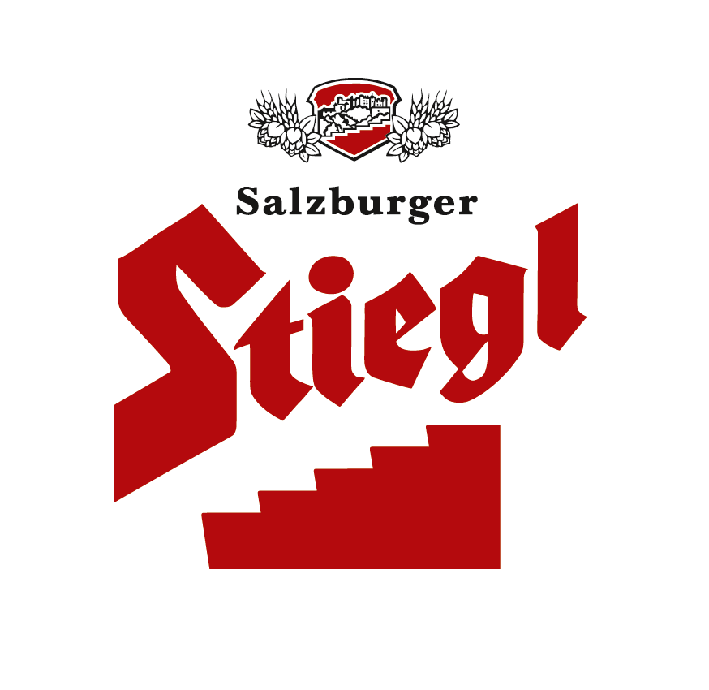

Presseinformation!

in der Kategorie
„Specialty Beer“ 2014
➲ Wildshuter Sortenspiel gewinnt Silber beim World Beer Cup in Denver
➲ Hervorragender Biergeschmack unter Beweis gestellt

Wildshuter Sortenspiel prämiert:
Stiegl holt Silber beim World Beer Cup

Stiegl braut Gewinnerbier: Für die Bio-Bierspezialität „Wildshuter Sortenspiel“ hat die Privatbrauerei der Österreicher in der Kategorie „Specialty Beer“ kürzlich die Silbermedaille beim World Beer Cup gewonnen. Der Bier-Wettbewerb wird von der Brewers Association alle zwei Jahre seit 1996 in den Vereinigten Staaten veranstaltet und ist der größte seiner Art.

„Damit haben wir nicht gerechnet, dass unser ‚Wildshuter Sortenspiel‘ beim härtesten und renommiertesten Bier-Wettbewerb der Welt, dem World Beer Cup, die Silberne holt“, freuen sich Stiegl-Braumeister Christian Pöpperl und Stiegl-Kreativbraumeister Markus Trinker, über die gute Nachricht aus Übersee. 1403 Brauereien aus 58 Ländern nahmen dieses Jahr an der Weltmeisterschaft in Denver, Colorado, teil. Eine Jury aus 219 Bier-Experten testete insgesamt 4754 Biere aus 94 Kategorien. Das Bio-Bier der Stieglbrauerei, das „Wildshuter Sortenspiel“, konnte sich in der Kategorie „Specialty Beer“ gegen zahlreiche Konkurrenten durchsetzen und Platz zwei belegen. Platz eins ging an Willoughby Brewing Co. in Ohio, Bronze an Cambridge Brewing Co. in Massachusetts.

Für die Stieglbrauerei zu Salzburg ist es das erste Silber bei der Weltmeisterschaft der Biere. „Wir sind sehr stolz auf unsere internationale Auszeichnung, denn Weltmeisterschaftssilber bestätigt wieder einmal die herausragende Qualität der Stiegl-Biere“, erklärt Braumeister Pöpperl und ergänzt schmunzelnd: „Wir haben es ja schon lange gewusst, dass unser ‚Wildshuter Sortenspiel‘ ein Gewinnerbier ist – jetzt wissen es auch die Amerikaner und der Rest der Welt.“

Wildshuter Sortenspiel: Das Gewinnerbier aus Urgetreide
Das „Wildshuter Sortenspiel“ ist eine erlesene Cuvée aus den Urgetreidesorten Emmer, Schwarzhafer und Dinkel, die in der brauereieigenen Bio-Landwirtschaft angebaut und im Stiegl-Gut Wildshut vermälzt werden. In dieser Brauspezialität ist die robuste, individuelle Geschmacksvielfalt der Wildshuter Äcker zu Biergenuss auf höchster Stufe verbraut worden. Das hell-honigfarbige, obergärige Bier verspricht einen vollmundigen und milden Biergenuss. Samtig weich auf der Zunge und harmonisch im Ausklang ist es ein idealer Begleiter zu kalten Schmankerln, Fisch- und Geflügelgerichten sowie Suppen, frischen Salaten und auch fruchtigen Desserts.

Erhältlich ist die Bierspezialität in der 0,75-Liter-Einwegflasche in ausgewählten Gastronomiebetrieben, im Stiegl-Braushop, in den Stiegl-Getränkeshops (Salzburg und Wien) und im exklusiven Lebensmittelhandel bei Merkur Hoher Markt (Wien), im Stiegl-Onlineshop (www.braushop.at) sowie seit kurzem auch in Deutschland im Onlineshop „Biertraum“ (www.biertraum.de).

Biergattung: Vollbier
Stammwürze: 12°
Alkoholgehalt: 5,0 % Vol.
Zutaten: Wasser, BIO-Gerstenmalz*, BIO-Dinkelmalz*, BIO-Emmermalz*, BIO-Schwarzhafer*, BIO-Hopfen, Hefe;
(Alle Zutaten aus kontrolliert biologischem Anbau; *das verwendete
Getreide stammt ausschließlich aus dem Stiegl-Gut Wildshut)
Bierpflege: Das „Wildshuter Sortenspiel“ wird traditionell im Krügerl bzw. Becher oder innovativ im Stiegl-Glas serviert. Die ideale Trinktemperatur liegt zwischen 7 und 9 Grad.

www.stiegl.at
www.worldbeercup.org

2014-04-17

Rückfragen richten Sie bitte an:

Stiegl-Pressestelle, Mag. Alexandra Picker-Rußwurm, c/o Hebenstreit & Picker PR GmbH
Tel. 0662-841187-0, E-Mail office@hebenstreit-picker.at

